Intervenant(e) en déficience intellectuelle.
Nous sommes à la recherche de personnes fiables pour travailler dans une résidence pour jeune en déficience intellectuelle avec ou peu d’expérience dans le domaine. Être disponible pour travailler sur trois quarts de travail et une fin de semaine sur deux.

Centre intégré et de services sociaux de la Monté-Régie Ouest
Nous sommes une petite entreprise affiliée au Centre intégré de la Monté de Régie. Nous sommes situés à une trentaine de minutes de Montréal.
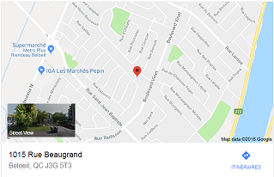

Terminus de longeuil / bus 201 Direction Mont-Saint-Hilaire / Gare McMasterville Bus 20 B …. Direction Beloeil.
1015 Rue Beaugrand à Beleoil, Québec.

Qualifications et compétences
- Faire des activités avec des jeunes
- Faire des activités avec des jeunes
- Être capable de mettre en application un plan d’intervention
- Encadrer, superviser et veiller au bien-être des usagers en leur donnant des soins nécessaires tel que: médication, repas, entretien des lieux, etc.
- Savoir parler et écrire le français
- Aime travailler en équipe
- Démontre de l'initiative (en cas d'absence de la responsable)
- Être alerte et dévoué(e)
- Aime relever des défis
- Lire et comprendre le rapport de travail.
- Veiller à l’utilisation appropriée des produits et de l’équipement de nettoyage.

Type d’emploi : Temps plein / Temps Partiel
Salaire 13 et 15$ selon l’expérience
.
Veuillez contacter Marie Judith Charles au 514-804-3052
Ou envoyer votre C.V. à l'adresse suivante mariejudithcharles@hotmail.ca

